Cciaa Novara 153824
Tribunale Novara 10144
Capitale sociale € 41.600,00 i.v
BANCA SELLA
IBAN : IT 47 T 03268 10100 052512673530

Novara 22/10/2025

SPETT.LE

UNIVERSITA’

NOVARA

c.a dott.Ballarè

OGGETTO : RIEPILOGATIVO CONFERMA POLTRONA LETTO

Come da gradita richiesta , con la presente ci pregiamo sottopor Vi il ns preventivo per :

N. 1 POLTRONA LETTO “1” (già fornita nel 2021) 491,00 € + iva

- Poltrona letto con rivestimento in tessuto
- Misure: L.80 P.95 H.87 cm
- Rete elettrosaldata e materasso in poliuretano espanso singolo
- Cuscino in memory fornito da altra tipologia (non abbinato alla poltrona)

N.B. Tale poltrona viene oggi fornita esclusivamente con rete Elettrosaldata e non più a Doghe, per le problematiche che le doghe hanno dato come durata nel tempo.

OPZIONI:
- Cuscino estetico rappresentato in foto (N.B. non cuscino richiesto in memory incluso nel costo) 12,00 € + iva
- Coppia Braccioli: 47,00 € + iva

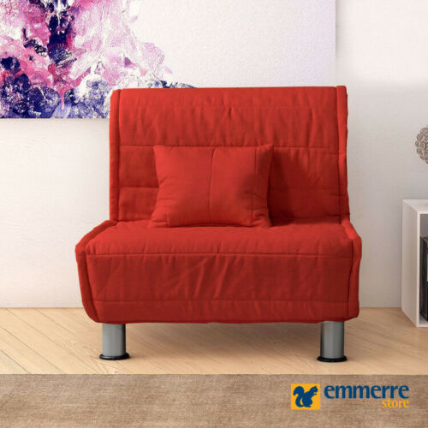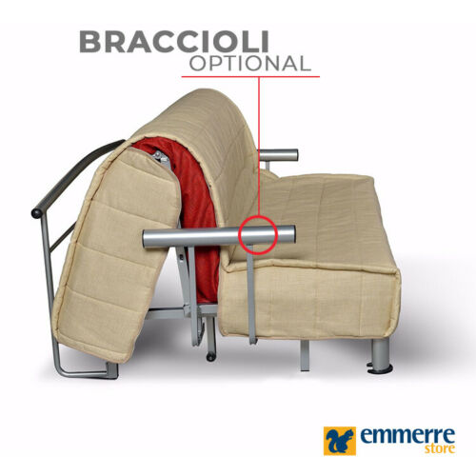

Oppure

N. 1 POLTRONA LETTO “2” 458,00 € + iva

- Poltrona letto con rivestimento in tessuto

- Misure come poltrona: 60 x 78,5 x 83 cm (LxPxA

- Misure come letto 186 x 60 x 28 cm (LxPxA)
- schienale facilmente regolabile su vari livelli
- estremamente robusta e stabile (portata max 200kg)
- Tinte disponibili: Grigio/Marron/Blu chiaro/Nero/ (Beige da confermare)
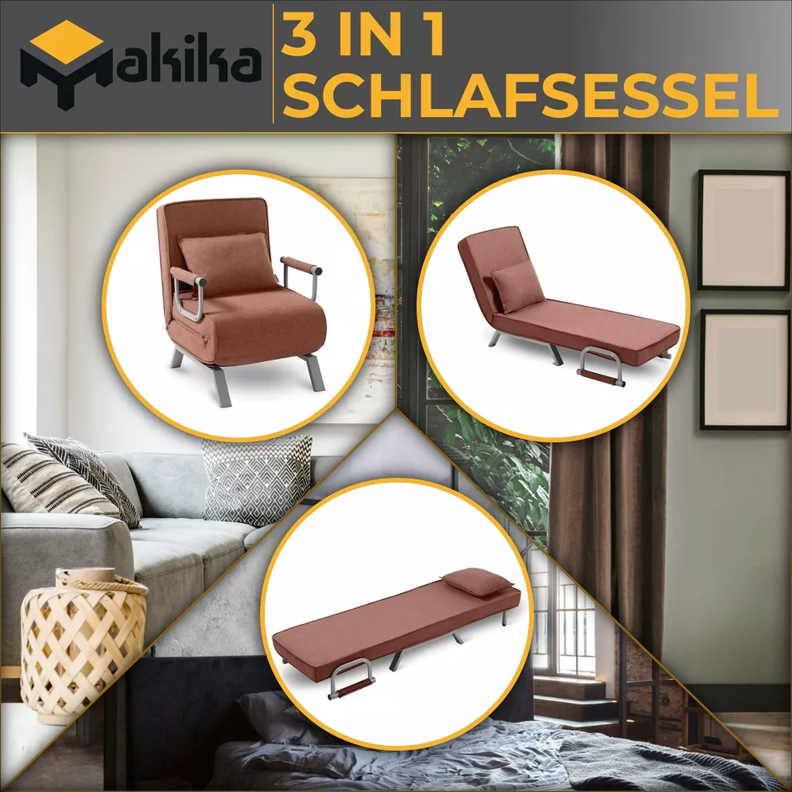

Iva a norma di legge : a vs carico

Trasporto ,imballo e montaggio : a ns carico

Consegna: 8 gg l.vi c.a

Rimaniamo a vs disposizione e porgiamo i ns migliori saluti.

jolly ufficio srl

